|  |  |
| --- | --- |
|  | **Universidad Nacional Autónoma de México** |
|  | **Facultad de Ingeniería** |
|  | **División de Ingeniería Eléctrica** |
|  | **Laboratorio de**  **Bases de Datos** |

|  |  |  |  |
| --- | --- | --- | --- |
|  | Practica 7 | Diseño avanzado de modelos Relacionales | |
|  |  |  |  | |
|  | Profesor: | Lugowski Rivero Czeslaw Kristofer |  | |
|  | Grupo: | 06 |  | |
|  | Alumnos: | Guerrero López Uriel Ivan 320046045  Muñoz San Agustin Victoria Monserrat 320094187 | | |
|  |  |  | Calificación | |
|  |  | Fecha de entrega | Jueves 03 de abril de 2025 | |
|  |  |  | Semestre 2025-2 | |

**Objetivo:**

* El alumno comprenderá e implementará la construcción de modelos de datos relacionales avanzados empleando herramientas CASE a partir de un diagrama ER extendido.

**Introducción**

Para obtener un modelo relacional a partir de un modelo Entidad-Relación extendido se tienen varias opciones según el contexto

Jerarquía de tipos

Caso 1

* Se crea una relación para el supertipo.
* 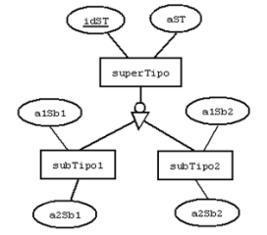Se crean una relación para cada uno de los subtipos, propagándose la llave primaria del supertipo a cada uno de los subtipos como llave foránea y este a su vez como llave primaria.

SUPERTIPO = {idST(pk),aST}

SUBTIPO1 = {idST(fk,pk), a1Sb1, a2Sb1}

SUBTIPO2 = {idST(fk,pk), a1Sb2, a2Sb2}

Caso 2

* Se propagan los atributos del supertipo a los subtipos.
* Se crean una relación para cada uno de los subtipos, la llave primaria del supertipo será la llave primaria de cada uno de los subtipos.

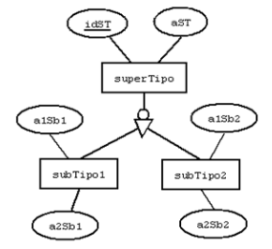

SUBTIPO1 = {idSt(pk), aSt, a1Sb1, a2Sb1}

SUBTIPO2 = {idSt(pk), aSt, a1Sb2, a2Sb2}

Caso 3

Generalización. No excluyente y sin atributos en los subtipos

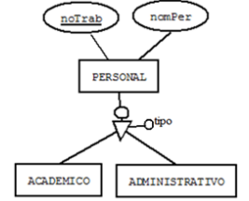

PERSONAL= {noTrab(PK), nomPer}

TIPOPERSONAL={noTrab(FK), tipoPersonal(CK)}

* Ck verifica los valores de ACADEMICO o ADMINISTRATIVO

Caso 4

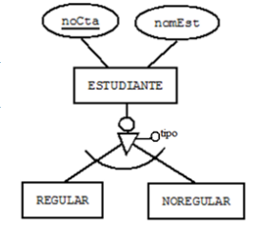Generalización. Excluyente y sin atributos en los subtipos

ESTUDIANTE={noCta(PK), nomEst, tipoEstud(CK)}

*Ck verifica los valores de REGULAR o NOREGULAR

Caso 5

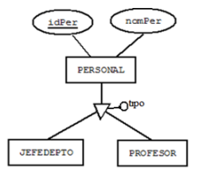Especialización No excluyente y sin atributos en los subtipos

PERSONAL={idPer(PK),nomPer,…}

TIPO={idTipo(PK), descripTipo}

TIPOPERSONAL={idPer(FK), idTipo(FK)}

Habrá PK del supertipo que no tengan asignado ningún tipo

Caso 6

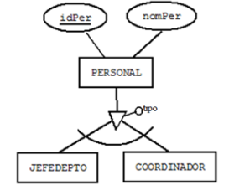Especialización. Excluyente y sin atributos en los subtipos

PERSONAL={idPer(PK), nomPer, idTipo(FK,N)}

TIPOPERSONAL={idTipo(PK), descripTipo}

La FK en el supertipo podrá tener valores nulos

Modelo relacional empleando herramientas CASE.

Relaciones Supertipo – Subtipo.

Existen 4 variantes para representar la cardinalidad entre un supertipo y su subtipo, las cuales se expresan a través de 2 tipos de restricciones:

* Restricción Excluyente/traslape (disjoint / overlapping).

|  |  |
| --- | --- |
| Diseño conceptual | Diseño lógico |
| Excluyente (Disjoint): Una persona solo puede tener un rol: profesor, administrador o administrativo | |
|  |  |
| * Se emplea el arco para indicar una relación excluyente. | * En IDEF1X se emplea un círculo y al interior una letra “D” para indicar una relación excluyente (“Disjoint”). * En Crow’s foot se emplea un semicírculo con una cruz al centro: |
|  |  |

* + Excluyente: Cada instancia del supertipo se asocia a lo más con una instancia de alguno de sus subtipos.
  + Traslape: Cada instancia del supertipo puede asociarse con más de una instancia de sus subtipos
* Restricciones Parciales o totales (partial / complete).
  + Total: Cada instancia del supertipo se asocia por lo menos con una instancia de sus subtipos.
  + Parcial: Cada instancia del supertipo puede o no asociarse con las instancias de sus subtipos.

**Actividades propuestas por la academia**

1. A partir de los diagramas Entidad Relación extendido realizados en prácticas anteriores, realizar la transformación al modelo relacional avanzado generando los objetos necesarios en la herramienta CASE seleccionada. Los ejercicios deben incluir jerarquías (supertipo - subtipos) con todas las posibles variantes

En este caso no fue posible la solución con jerarquías, debido a que en el workbench no es accesible esta opción

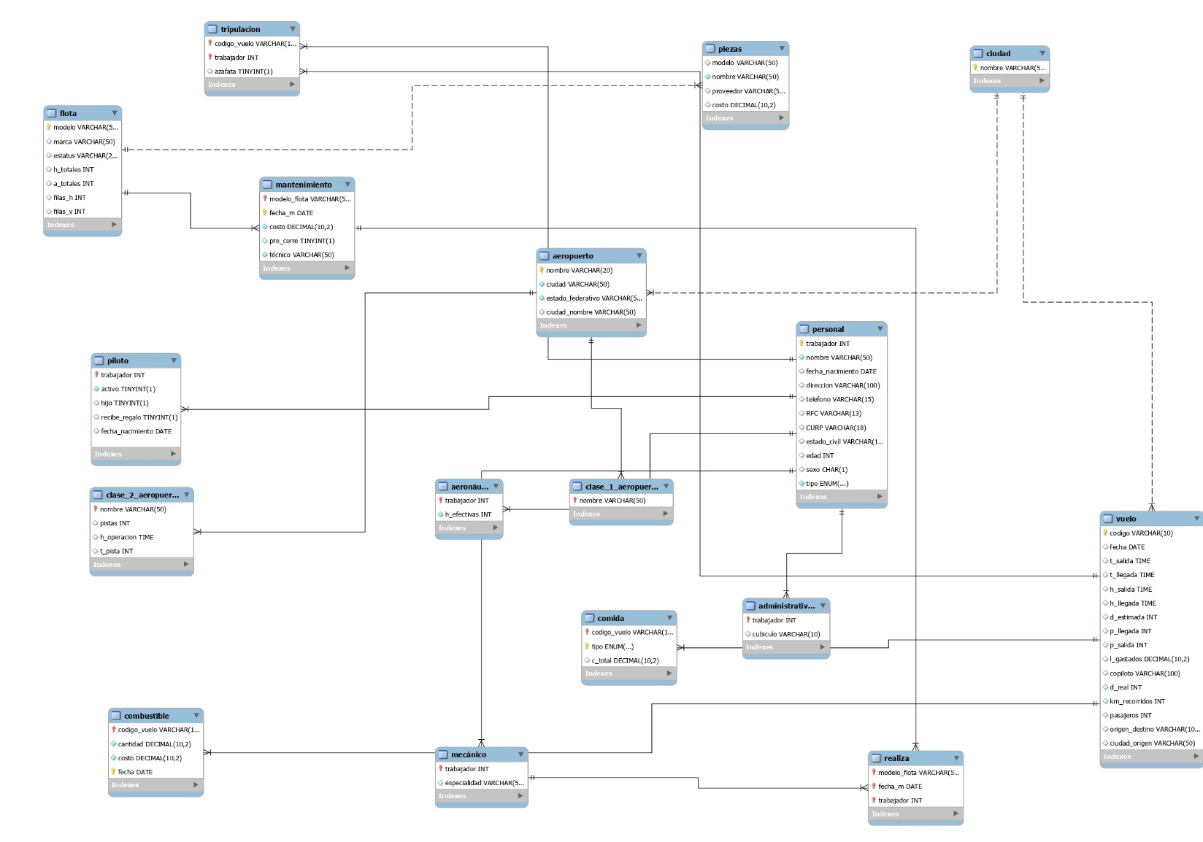

1. Realizar la revisión de las propuestas de modelos, analizar y discutir posibles errores, ventajas y desventajas. Partir de un modelo ER con errores, corregir y generar el modelo relacional correcto. En la herramienta Data Modeling Tool seleccionada generar el código de salida SQL(DDL) del punto anterior.

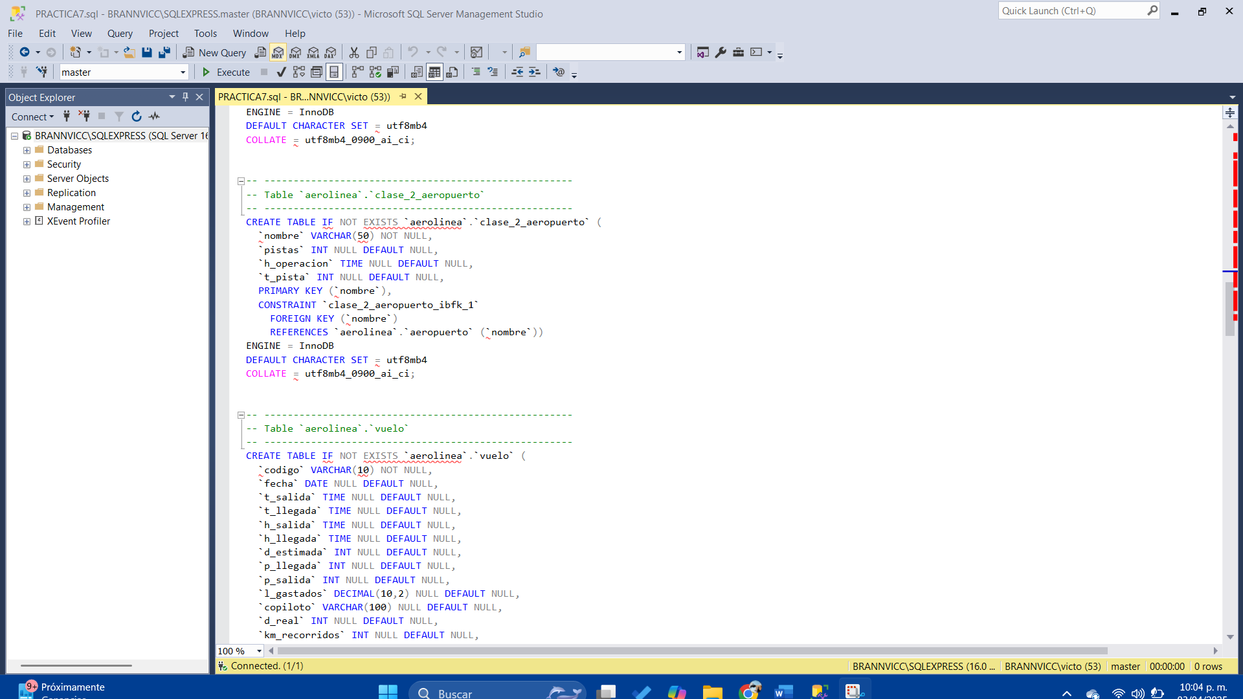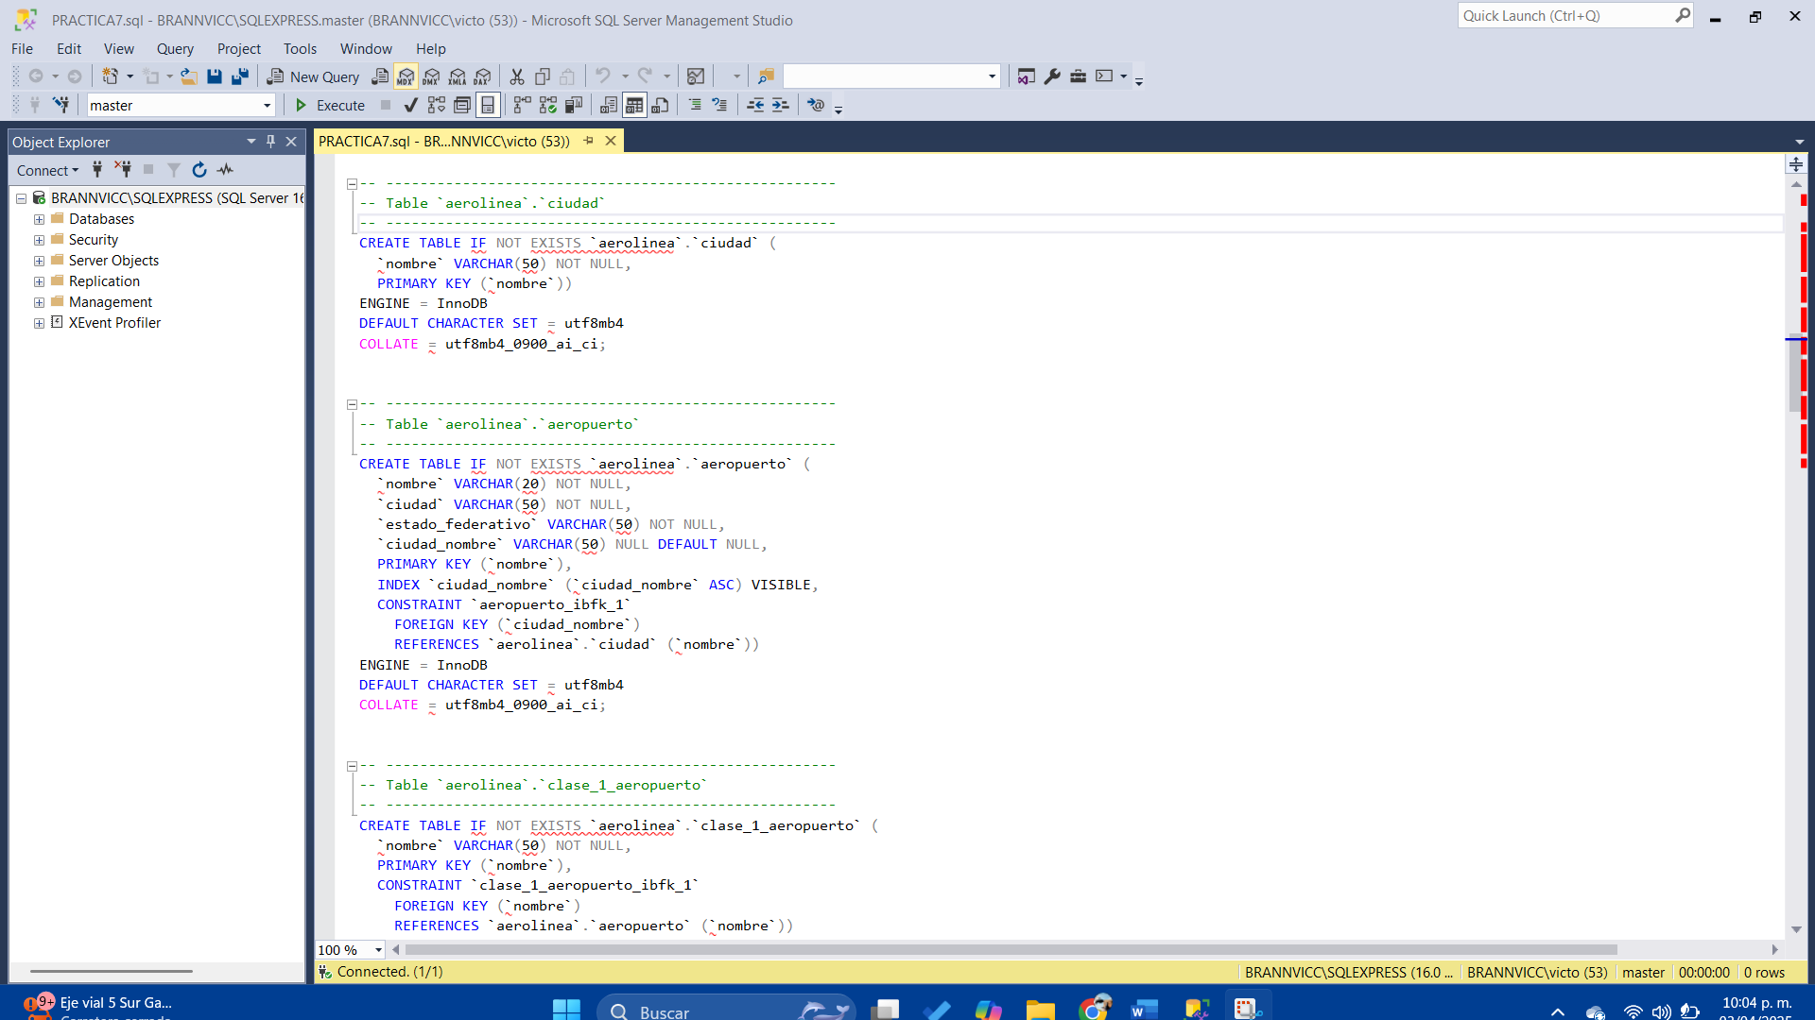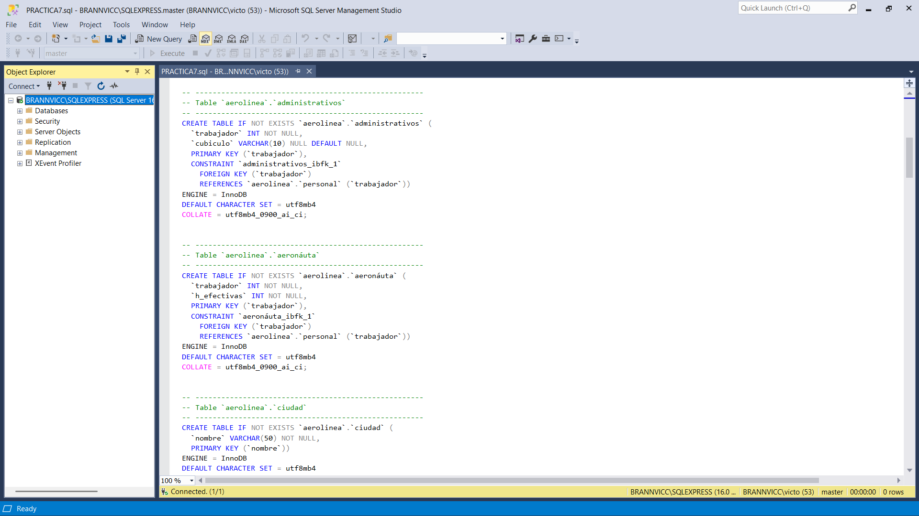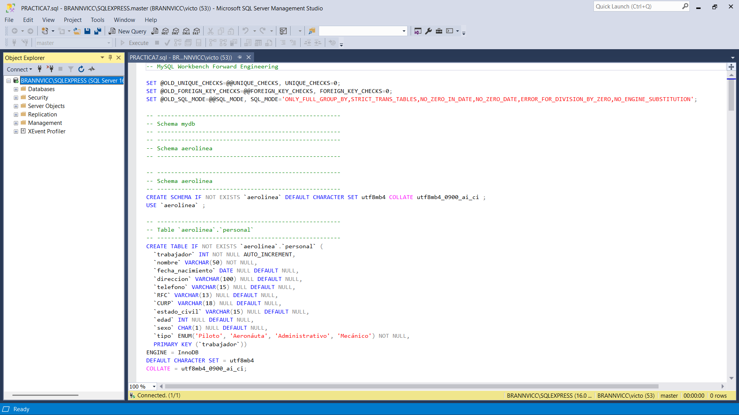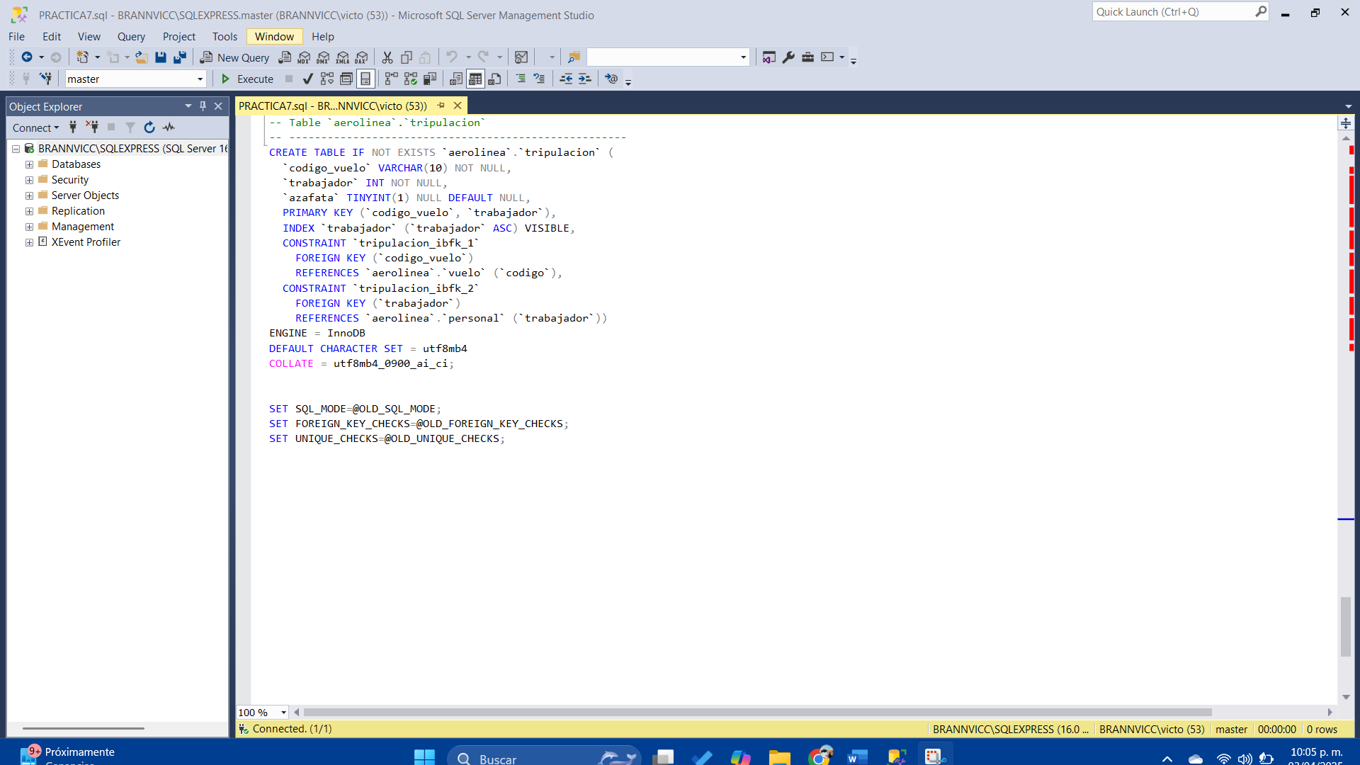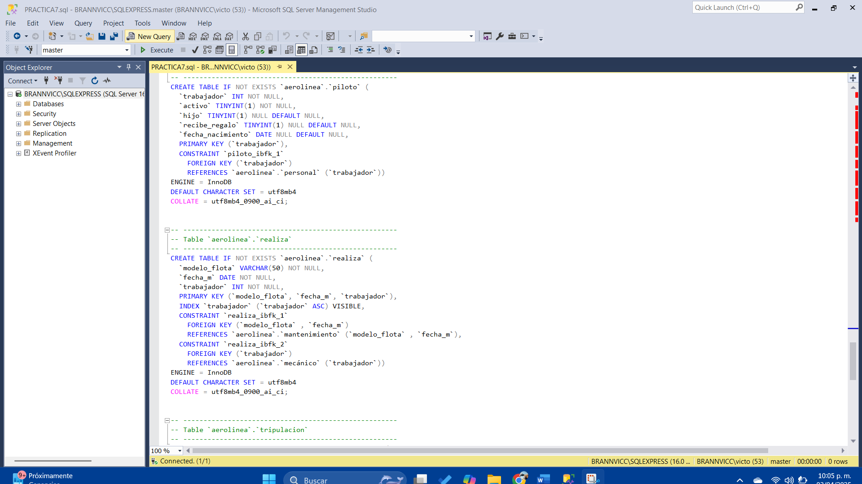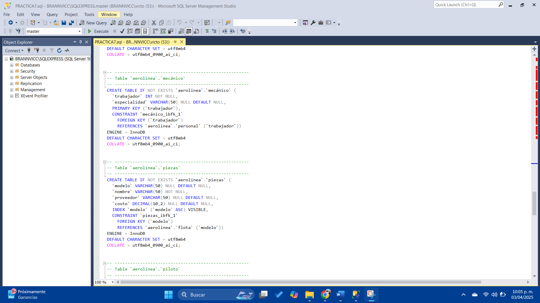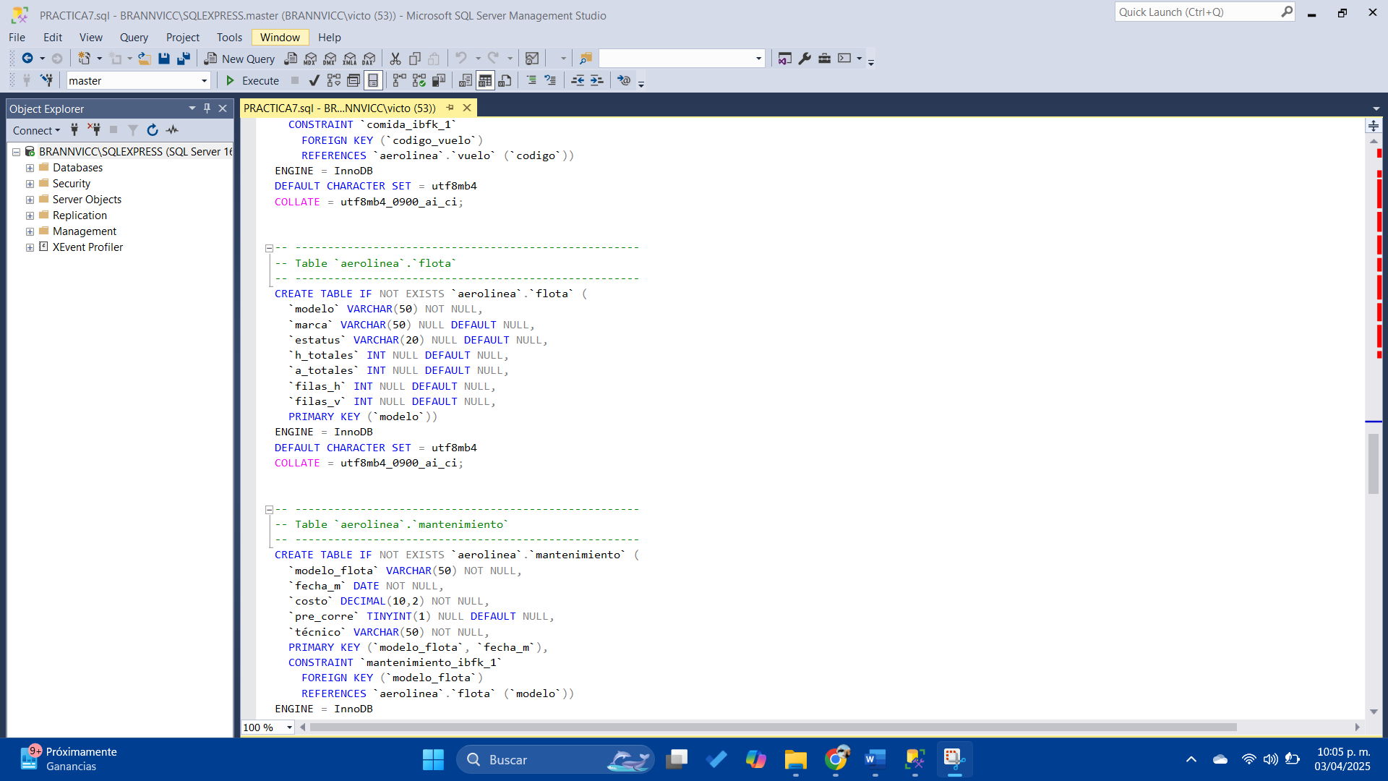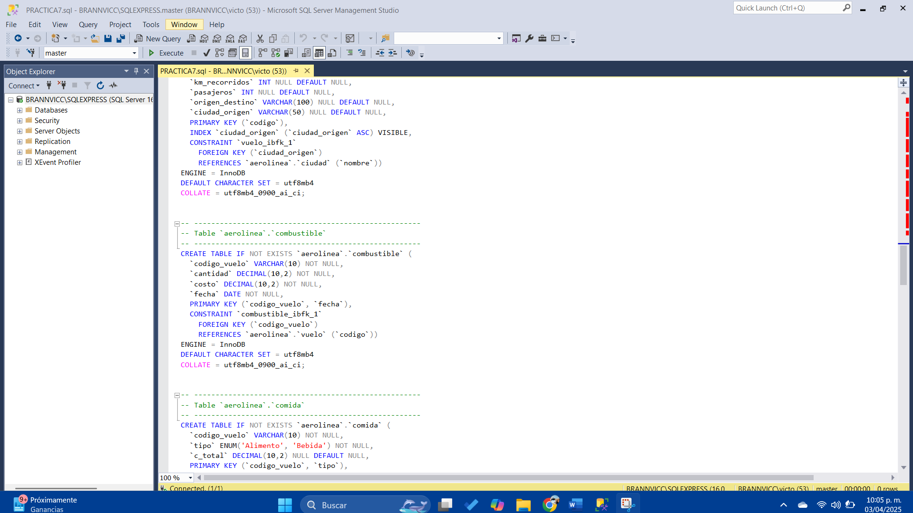

**Conclusiones**

* Guerrero López Uriel Ivan

He aprendido a construir modelos de datos relacionales avanzados, partiendo de un diagrama ER extendido y utilizando herramientas CASE para facilitar y optimizar su diseño. A lo largo de este proceso, logré comprender mejor cómo representar entidades, relaciones y atributos de manera estructurada, asegurando que el modelo cumpla con las reglas de normalización y sea eficiente en términos de almacenamiento y rendimiento. Además, pude ver la importancia de transformar correctamente el modelo conceptual en un modelo lógico, asegurando que la base de datos final reflejé con precisión las necesidades del sistema. Sin embargo, una de las principales dificultades que enfrenté fue la correcta interpretación y transformación de relaciones complejas, especialmente en el caso de jerarquías de generalización y especialización. Otra dificultad que encontré fue el uso de ciertas funciones avanzadas de las herramientas CASE, ya que, aunque facilitan la generación del esquema, requieren un conocimiento detallado para evitar errores en la implementación. En algunos casos, la interfaz de estas herramientas no era intuitiva y me tomó tiempo comprender cómo configurar adecuadamente las restricciones de integridad y la herencia en las bases de datos. A pesar de estos desafíos, con práctica y exploración de diferentes casos, pude mejorar mi dominio de estas técnicas y reforzar mi capacidad para modelar bases de datos más complejas y bien estructuradas.

* Muñoz San Agustin Victoria Monserrat

Aprendí a estructurar correctamente la información, a identificar y modelar relaciones complejas y a representar adecuadamente las restricciones de integridad. Además, comprendí la importancia de seguir buenas prácticas en el diseño, como la normalización y la correcta asignación de claves, para garantizar un sistema eficiente y escalable. También pude experimentar con herramientas CASE, lo que me permitió generar modelos de manera más rápida y con menos errores, además de visualizar el impacto de mis decisiones en la estructura de la base de datos. No obstante, uno de los mayores retos que enfrenté fue el manejo de ciertas funcionalidades avanzadas de estas herramientas, especialmente aquellas relacionadas con la conversión automática del diagrama ER extendido al modelo relacional. En algunos casos, la representación de relaciones ternarias o la transformación de atributos multivaluados me generaron dudas, ya que su conversión no siempre era intuitiva dentro de la herramienta. También tuve dificultades con la gestión de restricciones, ya que algunas herramientas CASE no permiten configurar fácilmente todas las reglas de integridad, lo que me obligó a hacer ajustes manuales y revisar detalladamente cada conversión. Otro desafío importante fue la interpretación correcta de los modelos generados, ya que si bien las herramientas automatizan gran parte del trabajo, es fundamental verificar que la estructura resultante sea la más óptima y no contenga redundancias ni errores de diseño.

**Referencias**

campusMVP. (2014). Diseñando una base de datos en el modelo relacional. Recuperado el 19 de marzo de 2025 de https://www.campusmvp.es/recursos/post/Disenando-una-base-de-datos-en-el-modelo-relacional.aspx

Hernández, L. (2013). Modelo Relacional. Universidad Veracruzana. Recuperado el 19 de marzo de 2025 de https://www.uv.mx/personal/lizhernandez/files/2013/03/4.-ModeloRelacional.pdf